Аппараты для очистки воздуха и газов от пыли

Смесь воздуха с частицами материала, не уловленного в воздушных сепараторах (аспирационный воздух), а также отходящие запыленные газы вращающихся печей необходимо обеспыливать. Лишь после этого очищенный воздух (газ) может быть выброшен в атмосферу.
Аспирационный воздух и газы очищают двумя способами — сухим или мокрым.
Уловленная пыль представляет собой ценный материал, обычно возвращаемый в производство или используемый в других отраслях народного хозяйства.
Для отделения пыли от воздуха (газов) применяют следующие способы:
а) механическую очистку в центробежных циклонах («сухих»), в которых частицы материала отделяются под действием центробежных сил и сил тяжести, а также в циклонах-промывателях («мокрых») при наличии воды;
б) очистку с помощью рукавных (матерчатых) фильтров, ткань которых задерживает на своей поверхности частицы материала и пропускает очищенный воздух (газ);
в) электрическую очистку газов (воздуха) в электрофильтрах; частицы материала осаждаются в электрическом поле высокого напряжения;
г) мокрую очистку газов (в скрубберах).
В промышленности строительных материалов, главным образом в цементной, преимущественное распространение получил сухой способ очистки с использованием аспирационных шахт, пы-леосадительных камер, циклонов, рукавных и электрических фильтров.
Центробежный циклон представляет собой сварной корпус, состоящий из цилиндрической части (рис. II-16, а), конической и пылеотводящего патрубка.
Аспирационный воздух (газ) по наклонному входному патрубку поступает в циклон по касательной к его окружности со скоростью до 20—25 м/сек. Угол наклона патрубка — 15—24°. Крышка 5 согнута по винтовой линии и имеет шаг, равный высоте входного патрубка. Войдя по касательной к окружности циклона, аспирационный воздух вращается по винтовой линии и опускается вниз.
Вследствие центробежных сил частицы материала отбрасываются к внутренним стенкам циклона. Частицы материала (пыль) опускаются по стенкам циклона в коническую часть корпуса и далее через патрубок и пылевой затвор (мигалку), предупреждающий подсос извне воздуха, периодически сбрасываются наружу. Обеспыленный воздух или газ поднимается в верхнюю часть циклона и по патрубку 6 выбрасывается в атмосферу или направляется на дальнейшую очистку в рукавные или электрические фильтры.
Для обеспечения высокой степени очистки рекомендуется выбирать циклоны меньшего диаметра. Для увеличения пропускной способности (а следовательно, и производительности) применяют батарейные циклоны, в которых циклонные элементы одинакового диаметра монтируют в общем корпусе параллельно друг другу. Они имеют общий подвод и отвод воздуха, а также общий бункер для сбора пыли. На рис. II-16, б представлен циклонный элемент типа «Винт».
Степень очистки циклона зависит от его диаметра, размера частиц пыли, скорости, отнесенной к сечению наружного корпуса циклона, которая принимается в зависимости от конструкции циклона в пределах 2,4—3,5 м/сек. Степень очистки циклонов может быть принята равной 70—90%. Степень очистки батарейных циклонов колеблется от 78% (для частиц менее 10 мк) до 95% (для частиц менее 30 мк).
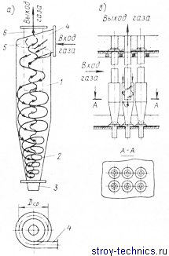
Рис. II-16. Центробежный циклон
При использовании циклонов в цементной промышленности принимают следующие параметры: начальная запыленность воздуха не выше 400 г/м3, давление или разрежение не выше 250 мм вод. ст. и температура газа не выше 400 °С.
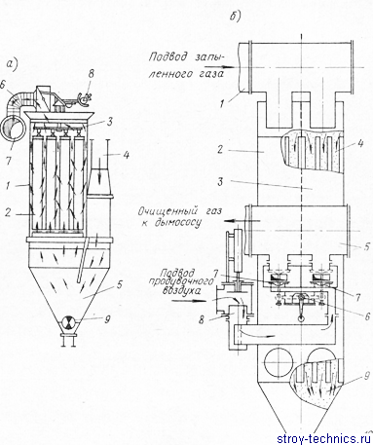
Рис. II-17. Рукавный фильтр
Рукавный фильтр, показанный на рис. II-17, а, состоит из корпуса, в котором подвешены матерчатые рукава цилиндрической формы (диаметром 135—220 мм), сгруппированные (по 8—12 штук} в секции. Верхние концы рукавов наглухо прикреплены к планке, нижние концы рукавов открыты для входа аспирационного воздуха (газа), поступающего в рукавный фильтр по трубопроводу и через нижнюю камеру.
Проходя через фильтрующую ткань рукавов, воздух (газ) очищается, а пыль оседает на внутренних поверхностях рукавов. Очищенный воздух (газ) собирается в верхней части корпуса фильтра и по патрубку 6 транспортируется в общий воздуховод.
Рукавные фильтры работают под давлением или разрежением.
Рукава фильтров периодически продувают и встряхивают, так как с течением времени они забиваются пылью, причем с увеличением слоя сопротивление увеличивается. Во избежание конденсации водяных паров рукава продувают подогретым воздухом в направлении, обратном движению аспирационного воздуха (газа). Для встряхивания служит планка, соединенная со встряхивающим механизмом, работающим от отдельного электродвигателя.
Пыль с рукавов поступает в нижнюю часть корпуса фильтра и далее отводится винтовым конвейером наружу.
Фильтровальную ткань рукавов изготовляют из волокон хлопка, шерсти, нитрона, лавсана и стекла. Ткани из стекловолокна выдерживают температуру до 300 °С.
Степень очистки достигает 99% и зависит от удельных нагрузок на фильтровальную ткань, которая не должна превышать 1 м3/м2 -мин. При применении фильтровальной ткани из стекловолокна удельная нагрузка принимается не более 0,5—0,6 м3/м2 -мин.
На рис. II-17, б представлена секция рукавного фильтра из стекловолокна. Запыленный газ по трубопроводу направляется в камеры и в рукава. Пыль оседает на внутренних стенках рукавов, а очищенный газ через клапанную коробку дымососом отсасывается в атмосферу.
Во избежание порчи ткани из стекловолокна такие фильтры нельзя подвергать обычному механическому встряхиванию. В этом случае рукава от осевшей пыли очищают при помощи воздуха, направляемого пульсирующим потоком против движения газа. Реле времени подает сигнал на исполнительный механизм, с помощью которого-закрывается один из двух перекрывающих клапанов. В результате одна из камер отключается от дымососа. Одновременно с этим открывается клапан и продувочный воздух по каналам (как указано на рисунке стрелками) устремляется в отключенную от дымососа камеру. Так как клапан периодически открывается и закрывается, создается пульсирующий поток продувочного воздуха. Благодаря этому рукава из стекловолокна плавно деформируются и слой осевшей на рукавах пыли сбрасывается вниз в бункер и далее ячейковым питателем выводится наружу. Через установленный промежуток времени одна камера автоматически включается в работу, а вторая продувается воздухом.
Рукавные фильтры широко применяют в цементной промышленности для очистки аспирационного воздуха цементных мельниц, силосов, дробилок и др.
Электрофильтр. Электрический способ очистки аспирационного воздуха и отходящих газов вращающихся печей цементной промышленности наиболее совершенный. Степень очистки доходит до 98—99%. В электрофильтрах можно очищать химически агрессивные газы и газы с температурой до 425 °С.
Электрический способ очистки заключается в том, что при движении аспирационного воздуха (газа) через электрическое поле, созданное двумя электродами постоянного тока высокого напряжения, происходит его ионизация, т. е. процесс распада электрически нейтральной молекулы на положительно и отрицательно заряженные ионы. Частицы пыли, получив электрический заряд, перемещаются по направлению к тому электроду, заряд которого имеет противоположный знак.
Применяют два вида электродов: плоские пластины и проволока между ними или полый цилиндр (труба) и проволока внутри него. В зависимости от применяемых электродов электрофильтры класси-’ фицируют на пластинчатые и трубчатые. В цементной промышленности наибольшее распространение получили пластинчатые электрофильтры (типа УГ и УГТ).
На рис. II-18, а представлена принципиальная схема создания электрического поля. К проволоке (коронирующему электроду) подводится постоянный ток отрицательного знака. Осадительный электрод (пластина) присоединяется к положительному знаку и заземляется.
При появлении ионного разряда у проволоки замечается голубоватое свечение («корона»). При движении аспирационного воздуха (газов) вдоль осадительных электродов (как показано стрелкой А) происходят ионизация частиц пыли и осаждение ее на электродах. Коронирующие и осадительные электроды периодически встряхиваются системой молотков, размещенных внутри фильтра, приводы которых выведены наружу (рис. 11-18, б).
Для равномерного распределения газа по поперечному сечению электрофильтра служит газораспределительная решетка, снабженная механизмом встряхивания с электроприводом. Внутри корпуса электрофильтра установлены коронирующие и осадительные электроды. Коронирующие электроды выполнены из нихромовой проволоки диаметром 2,5 мм. Они свободно подвешены и имеют грузы.
Корпуса электрофильтров могут работать под разряжением до 400 ли вод. ст. (УГТ). Осевшая на электродах пыль сбрасывается в бункера, откуда системой винтовых конвейеров направляется в пневмонасос и далее на склад. Во избежание зависания пыли в бункерах предусмотрена установка вибраторов.
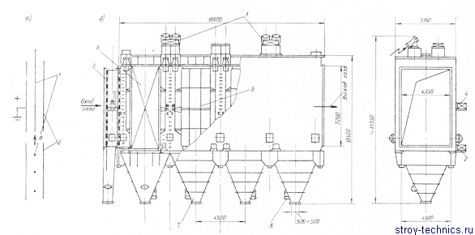
Рис. II-18. Электрофильтр УГ
а — принципиальная схема создания электрического поля; б — конструкция электрофильтра
Очищенные от пыли газы дымососом направляются в дымовую трубу. В зависимости от агрегата, за которым устанавливается электрофильтр (мельница, вращающаяся печь и др.), скорости движения газов в электрофильтре принимаются от 1 до 1,5 м/сек. При этих скоростях обеспечивается достаточное время пребывания газа в электрофильтре.
Для питания электрофильтров током высокого напряжения (номинальное выпрямленное напряжение 80 кв и номинальный выпрямленный ток 250—400 ма) применяют полупроводниковые выпрямительные агрегаты АРС, обеспечивающие плавное автоматическое регулирование напряжения на электродах фильтра. Пуск агрегатов АРС и контроль за их работой могут осуществляться дистанционно.

